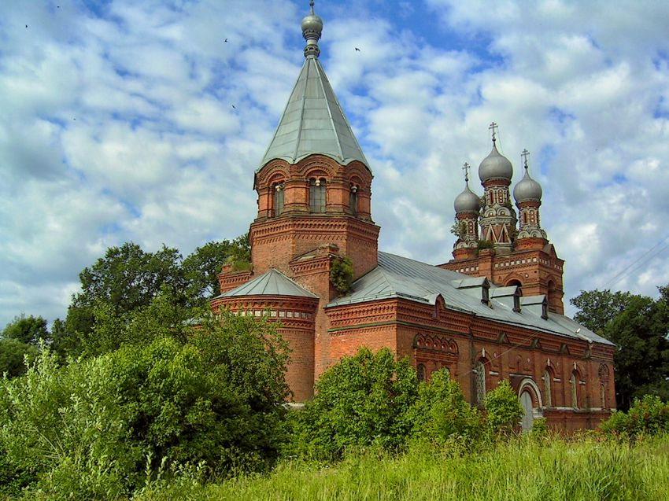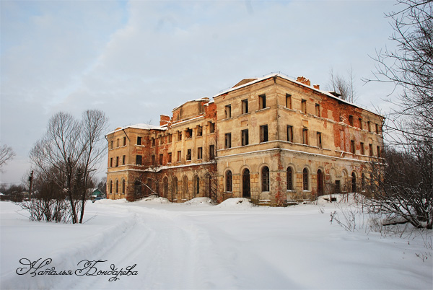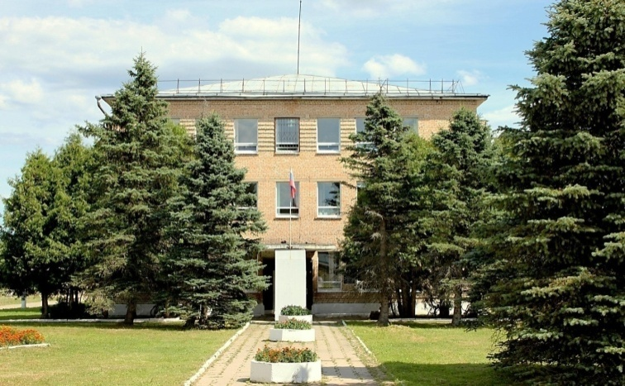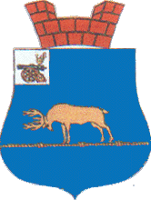

***ИНВЕСТИЦИОННЫЙ ПАСПОРТ***

Муниципальное образование «Темкинский район» Смоленской области

**Обращение Губернатора Смоленской области**

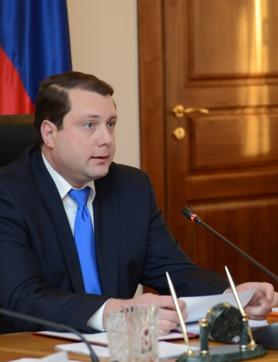Смоленщина – западные ворота Великой России. Биография Смоленщины – яркая страница истории нашего народа, написанная огнем и кровью защитников Отечества, дерзновенным духом, светлым умом и умелыми руками смолян.

Здесь из века в век бьется животворный родник силы и мудрости русского народа, питающий славянскую культуру и государственность. Здесь живут мужественные и трудолюбивые, жизнерадостные и отзывчивые люди, которые делами своими множат добрую славу родного края, верно хранят его традиции и память о своих земляках.

Наша земля подарила миру плеяду выдающихся ученых, писателей и поэтов, художников и музыкантов, военачальников и общественных деятелей. Навечно в историю государства Российского вписаны имена Григория Потёмкина и Павла Нахимова, Александра Твардовского и Михаила Исаковского, Николая Пржевальского и Михаила Глинки, первого космонавта планеты Юрия Гагарина.

Выгодное географическое расположение области создает необходимые предпосылки для наращивания и реализации инвестиционных возможностей региона. Смоленская область активно сотрудничает с зарубежными партнерами в торгово-экономической, научно-технической и культурной сферах.

Располагая существенными территориальными и энергетическими ресурсами, а также значительным техническим и интеллектуальным потенциалом, Смоленская область является одним из самых удобных регионов для развития логистических и терминальных центров.

Смоленская область – важнейший транспортный и коммуникационный узел. Через нее проходят кратчайшие автомобильные и железнодорожные магистрали, связывающие Западную Европу с Центральной Россией.

Крупные инвестиционные возможности сосредоточены в машиностроительном комплексе области, достаточно перспективным является и развитие сельского хозяйства.

Большое значение для россиян и жителей ближнего и дальнего зарубежья имеет развитие туристической инфраструктуры Смоленской области. Земля Смоленщины с её красивейшей природой, богатейшим историческим наследием, древними городами, архитектурными памятниками, музеями, становится гостеприимным домом, как для туристов, так и для инвесторов.

Доброжелательность и гостеприимство смолян, богатая история и познавательная современность делают пребывание на нашей земле не только полезным, но и приятным.

Приглашаю инвесторов ближе познакомиться со Смоленской областью. Желаю всем представителям деловых кругов успехов в реализации инвестиционных проектов, благополучия и процветания бизнеса.

Добро пожаловать на Смоленщину!

Губернатор Смоленской области                    **А.В. Островский**

**Муниципальное образование «Темкинский район» Смоленской области**

**Уважаемые господа!**

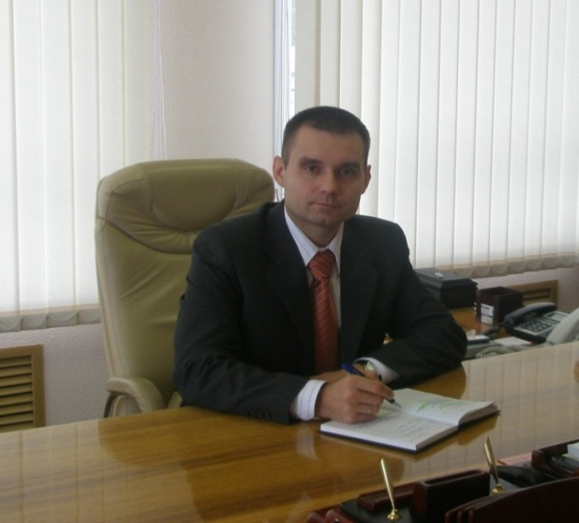

Приветствую Вас от имени жителей прекрасной Темкинской земли.

История нашего края тесно связана с историей государства Российского. Много мест в районе «хранят преданья старины глубокой» и являются «немыми» свидетелями давно минувших лет.

Особое внимание в муниципальном образовании уделяется созданию условий для улучшения жизни населения. С каждым годом преображается внешний вид населенных пунктов нашего района.

Инвестиционный процесс играет значительную роль в современной экономике. Он является одним из существенных элементов экономического развития общества и способен решать важные производственные и социально-экономические проблемы, определяет рост экономики в целом. Инвестиции представляют тот капитал, при помощи которого растет благосостояние жителей. На территории района расположены инвестиционные площадки, благоприятствующие к развитию сельского хозяйства и промышленности. Чтобы обеспечить рост экономики и повышение качества жизни населения, мы делаем ставку и на другие конкурентные преимущества Темкино: прекрасную экологию, удобное географическое положение; уникальную природу богатую реками и лесами, располагающую к развитию в Темкинском районе зоны отдыха и туризма.

Муниципальное образование «Темкинский район» готово рассмотреть различные варианты привлечения инвесторов, обеспечить сопровождение предлагаемых проектов органами местного самоуправления района.

Уверен, что инвестиционная политика нашего района, а также его конкурентные преимущества привлекут внимание и расширят спектр делового сотрудничества.

С уважением,

Глава Администрации

муниципального образования

«Темкинский район» Смоленской области Р.В. Журавлёв

**Почтовые реквизиты Администрации муниципального образования**

**«Темкинский район» Смоленской области**

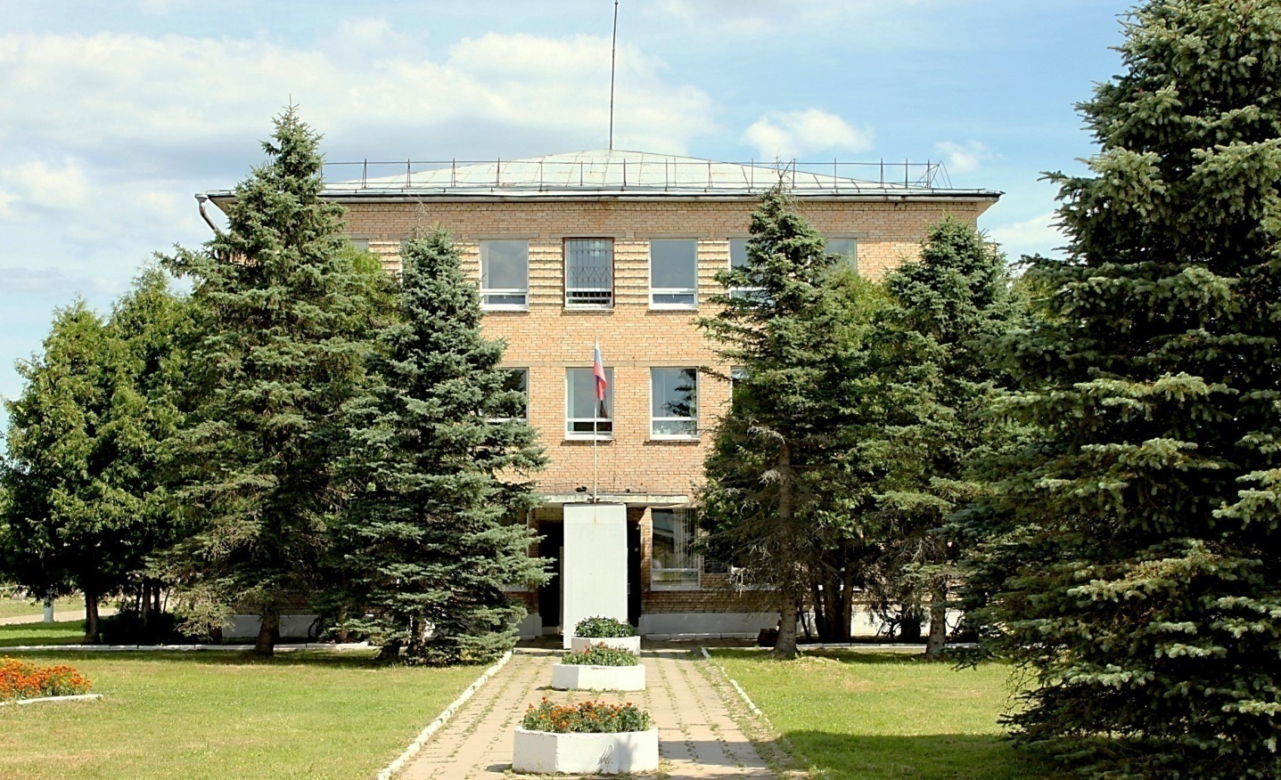

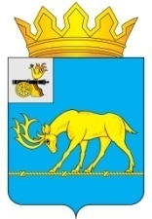 215350 Смоленская область, Темкинский

Район, с.Темкино, ул. Советская, д.27

**Адрес электронной почты**: E-mail:

**adm**[**temkino@mail.**](mailto:temkino@mail.)**ru.**

**Официальный сайт в ИНТЕРНЕТЕ:**

te**mkino@admin.smolensk.ru**

**Содержание**

|  |  |
| --- | --- |
| 1.Общие сведения, географическое положение и природные ресурсы | 5 |
| 2.Социально-экономическое развитие | 6 |
| 2.1.Основные показатели социально-экономического развития района в 2014 году | 6 |
| 2.2. Уровень жизни населения | 6 |
| 2.3. Консолидированный бюджет района | 7 |
| 3. Финансовый рынок | 8 |
| 4. Инвестиционный климат | 8 |
| 4.1. Объем, структура инвестиций района | 8 |
| 4.2. Информация о реализации инвестиционных проектов на территории района | 9 |
| 4.3. Перспективные направления инвестирования для района | 9 |
| 4.4. Формы поддержки инвесторов  4.5. Инвестиционные площадки района | 10  11 |
| 5. Малое предпринимательство | 15 |
| 6. Торговля | 15 |
| 7. Промышленность | 15 |
| 8. Сельское хозяйство | 16 |
| 9. Транспорт и дорожное хозяйство | 17 |
| 10. Связь и информатизация | 18 |
| 11.Строительство | 18 |
| 12. Рынок труда | 18 |
| 13. Социальная сфера | 19 |
| 13.1. Наука и образование | 19 |
| 13.2. Здравоохранение | 19 |
| 13.3. Культура | 19 |
| 13.4. Физкультура и спорт | 20 |
| 13.5.Туризм | 20 |
| 14. Контактная информация | 22 |
|  |  |
|  |  |

1. **Общие сведения, географическое положение и природные ресурсы**

**муниципального образования «Темкинский район» Смоленской области**

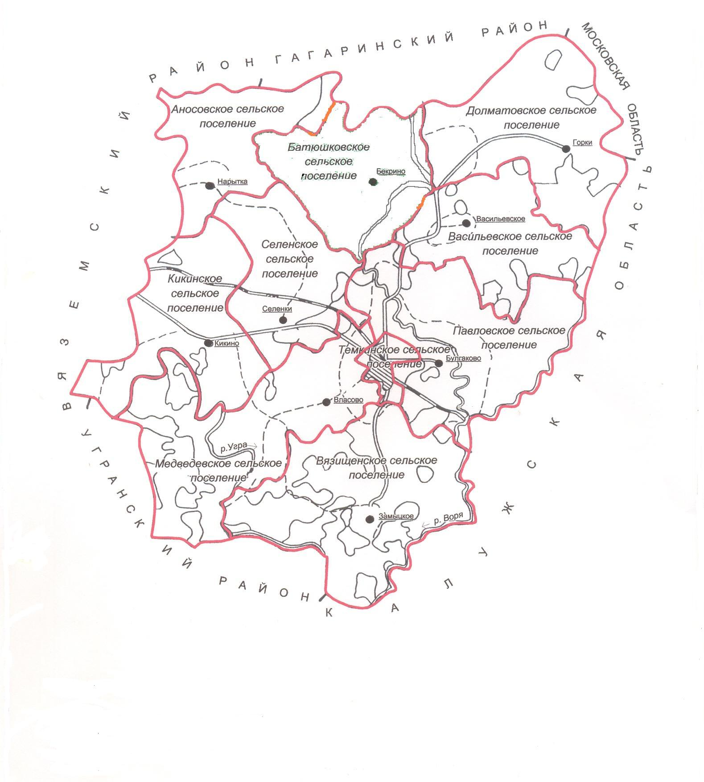

На территории района проживает:

6020 чел.

Площадь территории:

132425 га

Реки района:

Угра, Воря

Расстояние до г. Смоленск - 250 км

Расстояние до г. Москва - 210 км

Расстояние до г. Вязьма - 55 км

Расстояние до г. Гагарин - 56 км

А/дорога Темкино-Вязьма

А/дорога Темкино-Гагарин

Темкинский район находится в восточной части Смоленской области.

На северо-востоке Темкинский район граничит с Московской областью (Можайский район), на севере - с Гагаринским районом, на северо - западе - с Вяземским районом, на юго-западе - с Угранским районом, на юге и юго-востоке - с Калужской областью.

Темкинский район был образован в 1929 году на территории бывших Юхновского, Гжатского и Вяземского уездов Смоленской губернии, а также бывшего Медынского уезда Калужской губернии, в 1963 году присоединен к Гжатскому (Гагаринскому) району, а в апреле 1972 года вновь восстановлен как Темкинский район.

Свое название райцентр получил от села Тёмкино, которое возникло как сторожевой пост Григория Темного. В «Первом послании Ив. Грозного Курбскому» упоминается воевода Григорий Тёмный.

Райцентр как поселение возник во второй половине XIX века, как станция Сызранско-Вяземской железной дороги.

В состав муниципального образования «Темкинский район»входят 10 сельских поселений. Численность постоянного населения по состоянию на 01.01.2015 года составила 5971 человек. Численность населения трудоспособного возраста - 2866 человек.

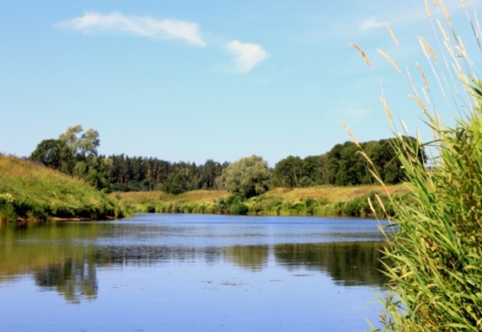По территории района протекают две крупные реки Угра и Воря, множество мелких речушек.

Общая площадь земельного фонда района составляет 132425 га, в том числе сельхозугодия -58270 га, из них пашни -39690 га, лесов -57619 га.

Административным центром муниципального района является село Темкино.

На территории района имеются месторождения твердых полезных ископаемых: легкоплавкой глины, песчано-гравийного материала, известкового туфа и карбонатных пород для обжига на известь.

**2.Социально-экономическое развитие**

**2.1. Основные показатели социально-экономического развития в 2014 году**

**2.2. Уровень жизни населения**

В 2014 году среднемесячная заработная плата в районе составила16875,6 рублей (68,5% к среднеобластному уровню), что на 10,9% выше, чем в2013 году.

**Среднемесячная заработная плата по основным видам экономической деятельности (руб.)**

**2.3. Консолидированный бюджет района**

За 2014 год в консолидированный бюджет района поступило доходов в сумме 215,6 млн. рублей, из них безвозмездных поступлений 174,7 млн. рублей, собственных доходов - 40,8 млн. рублей.

Расходная часть бюджета муниципального образования в 2014 году освоена в сумме 213,5 млн. рублей.

Профицит бюджета района в 2014 году составил 2,1 млн. рублей.

(подробная информация в Приложении №2)

**Доходы консолидированного бюджета района в 2014 году (млн. рублей)**

**Структура расходов консолидированного бюджета района в 2014году**

1. **Финансовый рынок**

**Организации, представляющие финансово-кредитную систему**

|  |  |  |  |  |  |  |
| --- | --- | --- | --- | --- | --- | --- |
| **Название** | **Ф.И.О. руководителя** | | | **Телефон**  (код 48136) | **Адрес** | |
| **Банки** | | | | | | |
| ОАО «Сбербанк России» | Никонова Наталья Евгеньевна | | | 2-15-75 | с.Темкино, ул. Октябрьская д.3 | |
| **Страховые компании** | | | | | | |
| ООО «Росгосстрах» | | Иванов Павел Андреевич | 2-16-30 | | с.Темкино, ул.  8-Марта д.1 | |
| ***Прочие компании*** | | | | | | |
| Отдел № 10  УФК по Смоленской  области | | Горбенко Александр Викторович | 2-18-57 | | | с.Темкино, ул. Советская д.25 |

**4. Инвестиционный климат**

**4.1. Объем, структура инвестиций района**

**Динамика инвестиций в основной капитал (млн. рублей)**

**Структура инвестиций в основной капитал в 2014 году**

**4.2. Информация о реализации крупных инвестиционных проектов на территории района**

В 2014 году была осуществлена реализация следующих инвестиционных проектов:

- расширение газораспределительной сети в с.Темкино протяженностью 2,5 км., освоено 1,725 млн.рублей;

- реконструкция существующих сетей водоснабжения и водозаборных сооружений в д.Васильевское, освоено 10,6 млн.рублей;

- строительство водозабора из подземных скважин в д. Федотково - 3,2 млн. рублей;

- введена в эксплуатацию система теплоснабжения социально-значимых объектов с.Темкино - 4,514 млн. рублей.

Продолжается строительство физкультурно - оздоровительного комплекса общей стоимостью 35,4 млн. рублей, осуществляется расширение системы газоснабжения района, реконструкция водопровода и водозаборных сооружений в д.Булгаково и других населенных пунктах района, планируется реконструкция автомобильных дорог местного значения.

**4.3. Перспективные направления инвестирования для района**

Инвестиционный потенциал района обладает высокой степенью инвестиционной привлекательности: территория района характеризуется рядом особенностей, делающих ее уникальной. Этому способствует отсутствие на территории промышленных предприятий.

Перспективным направлением инвестирования для района является сельское хозяйство, а именно выращивание зерновых и кормовых культур, картофеля и овощей. А также территория района по своим природно-климатическим ресурсам пригодна для выращивания льна.

Недостаточно полно используется значительный потенциал имеющихся земельных, водных, лесных, имущественных, сырьевых, а также трудовых ресурсов.

Расположенные на территории района р.Угра и р.Воря создают привлекательные условия для отдыха, туризма, рыбалки.

Темкинский район располагает благоприятным инвестиционным климатом для жилищного строительства.

**4.4. Формы поддержки инвесторов**

На территории Смоленской области действует эффективная система государственной поддержки инвестиционной деятельности, направленная на стимулирование инвестиционных процессов в регионе, оказание финансовой и административной поддержки инвесторам, реализующим инвестиционные проекты на территории региона.

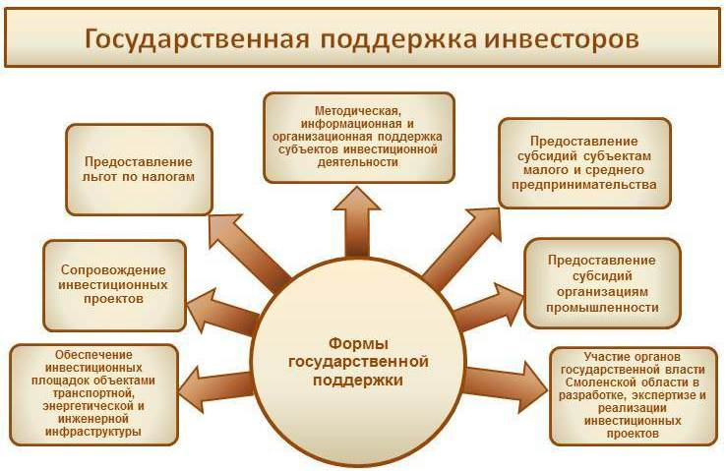

В настоящее время широко используется такая форма государственной поддержки инвестиционной деятельности, как сопровождение инвестиционных проектов, которое заключается в организации работы по содействию инвесторам в реализации инвестиционных проектов, предусматривающих капитальные вложения. Инвесторам также оказывается помощь в создании инфраструктуры бизнеса, распространении позитивной информации об инвесторе, всесторонняя поддержка при получении разрешительных документов, необходимых для реализации проекта.

Законодательством Смоленской области предусмотрена государственная поддержка инвестиционной деятельности, в том числе в виде предоставления льгот по налогам, субсидий различного рода субъектам малого и среднего предпринимательства, организациям промышленности.

Муниципальные преференции -  предоставление муниципального имущества в аренду без проведения аукциона и продажа муниципального имущества арендаторам  муниципального имущества посредством использования ими преимущественного права выкупа.

4.5. Инвестиционные площадки района

На территории муниципального образования имеются 7 свободных инвестиционных площадок, 4 из них находятся на территории Селенского сельского поселения (2 земельных участка, используемые ранее под сенокос и выпас скота, 1площадка – бывшая территория фермы, 1 земельный участок – бывшая стоянка сельскохозяйственной техники, 2 инвестиционных площадки – находятся на балансе СПК «Бекрино»(территории бывших зерносклада и зернотока)и еще одна площадка площадью 2,0 га, расположенная на территории Долматовского сельского поселения, ранее использовалась под содержание скота.

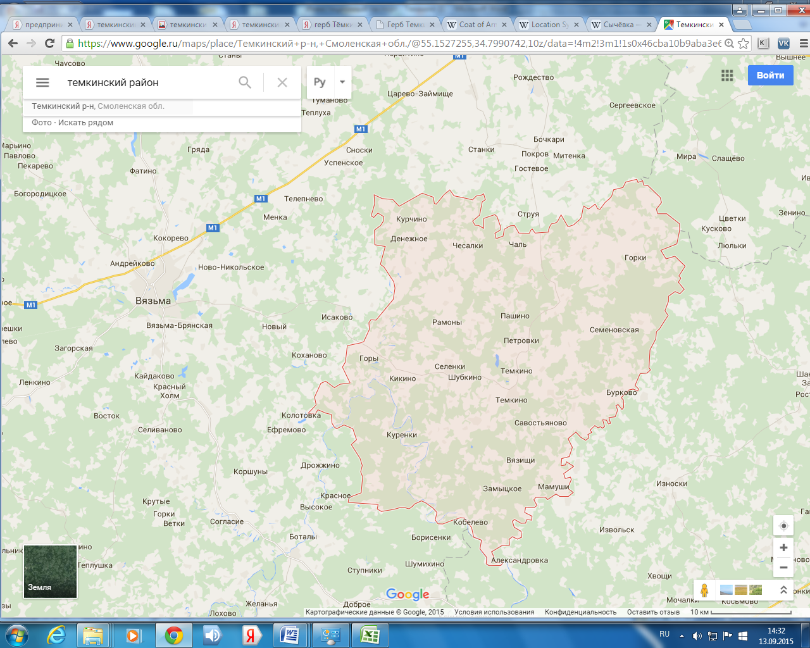

ИП 1

ИП 3

ИП 2

**ТЕМКИНО**

Инвестиционная площадка

|  |  |
| --- | --- |
|  | **1. Месторасположение:**  - Смоленская область, Темкинский район,Темкинское  сельское поселение, с.Темкино (в сторону д.Темкино, слева от трассы Темкино-  Гагарин);  - расстояние до г. Москвы:220 км;  - расстояние до г. Смоленска: 250 км;  - расстояние до г.Вязьма 55 км.  - расстояние до г.Гагарин 55 км.  2. Характеристика участка:  - площадь – 1,05 га;  - категория земель – земли населенных пунктов  - форма собственности – государственная собственность до разграничения  - разрешенное использование – для производственной зоны  **3. Подъездные пути:**  - в 300 м от ж/д пути Калуга-Вязьма;  - рядом автодорога Гагарин- Темкино;  **4. Инженерные коммуникации:**  **Газоснабжение:**  - точка подключения – в 1000-2000 м от участка;  - максимальная мощность – до 500-700 м3/час;  - сроки осуществления технологического присоединения – 1,5-2 года;  - ориентировочная стоимость технологического присоединения к газовым сетям – 0,8-1,0 млн.руб.  **Электроснабжение**:  - расстояние от точки подключения опора №19 ВЛ 10кВ 1016 ПС 110/35/10 Темкино, составляет 20 м до границы земельного участка;  - ориентировочная стоимость технологического присоединения (ВЛ 10 кВ и установка КТП) мощностью 250 кВА составляет 1250,0 тыс.рублей;  - сроки осуществления технологического присоединения - в течении 4-х месяцев с даты заключения договоров на техническое присоединение и оплаты СМР по договору  **Водоснабжение**:  - расстояние от точки подключения составляет 800 м до границы земельного участка;  - максимальная мощность – 6 куб. м/ч (труба диаметром 63мм)  - ориентировочная стоимость технологического присоединения составляет 1000,0 тыс.рублей;  - сроки осуществления технологического присоединения 1 месяц  **Водоотведение**:  - местный септик  - ориентировочная стоимость технологического  присоединения составляет 200,0 тыс.рублей;  - сроки осуществления технологического присоединения 1 месяц  **5. Условия предоставления:**  - покупка или долгосрочная аренда (рыночная стоимость)  **6. Контактный телефон:** - (48136) 2-18-62 |

Инвестиционная площадка № 2 (67-20-03)

|  |  |
| --- | --- |
|  | **1. Месторасположение:**  - Смоленская область, Темкинский район,Селенское  сельское поселение, д. Селенки;  - расстояние до г. Москвы:222 км;  - расстояние до г. Смоленска: 250 км;  - расстояние до г.Вязьма 46 км.  - расстояние до г.Гагарин 67 км.  - расстояние до с.Темкино 12 км  **2**. **Характеристика участка:**  - площадь –7,0 га;  - категория земель – земли населенных пунктов  - форма собственности – государственная собственность до разграничения  - разрешенное использование – для производственной зоны  **3. Подъездные пути:**  - в 5,0 км от от ж/д пути Калуга-Вязьма;  - в 1 км от трассы Вязьма- Темкино;  **4. Инженерные коммуникации:**  **Газоснабжение:**  - точка подключения – в 1100-1200 м от участка;  - максимальная мощность – до 500-700 м3/час;  - сроки осуществления технологического присоединения 1,5-2 года;  - ориентировочная стоимость технологического присоединения к газовым сетям – 2,0-2,2 млн.руб.  **Электроснабжение:**  - расстояние от точки подключения опора №77 ВЛ 10кВ 1014 ПС 35/10 Кикино, составляет 100 м до границы земельного участка;  - ориентировочная стоимость технологического присоединения (ВЛ 10 кВ и установка КТП) мощностью 250 кВА составляет 1650,0 тыс.рублей;  - сроки осуществления технологического присоединения - в течении 4-х месяцев с даты заключения договоров на техническое присоединение и оплаты СМР по договору  **Водоснабжение**:  - расстояние от точки подключения составляет 800 м до границы земельного участка;  - максимальная мощность – 6 куб. м/ч (труба диаметром 63мм)  - ориентировочная стоимость технологического присоединения составляет 1000,0  тыс.рублей;  - сроки осуществления технологического присоединения 1 месяц  **Водоотведение**:  - местный септик  - ориентировочная стоимость технологического  присоединения составляет 200,0 тыс.рублей;  - сроки осуществления технологического присоединения 1 месяц  **5. Условия предоставления:**  - покупка или долгосрочная аренда (рыночная стоимость)  **6. Контактный телефон:**  - (48136) 2-31-75 |

Инвестиционная площадка № 3 (67-20-04)

|  |  |
| --- | --- |
|  | **1. Месторасположение:**  - Смоленская область, Темкинский район,Селенское  сельское поселение, д. Селенки;  - расстояние до г. Москвы:222 км;  - расстояние до г. Смоленска: 250 км;  - расстояние до г.Вязьма 46 км.  - расстояние до г.Гагарин 67 км.  - расстояние до с.Темкино 12 км  **2**. **Характеристика участка:**  - площадь – 3,2 га;  - категория земель – земли населенных пунктов  - форма собственности – – государственная собственность до разграничения  - разрешенное использование – для производственной зоны  **3. Подъездные пути:**  - в 5,0 км от от ж/д пути Калуга-Вязьма;  - в 1 км от трассы Вязьма- Темкино;  **4. Инженерные коммуникации:**  **Газоснабжение:**  - точка подключения – в 1100-1200 м от участка;  - максимальная мощность – до 500-700 м3/час;  - сроки осуществления технологического присоединения – 1,5-2 года;  - ориентировочная стоимость технологического присоединения к газовым сетям – 2,0-2,2 млн.руб.  **Электроснабжение**:  - расстояние от точки подключения опора №77 ВЛ 10кВ 1014 ПС 35/10 Кикино, составляет 150 м до границы земельного участка;  - ориентировочная стоимость технологического присоединения (ВЛ 10 кВ и  установка КТП) мощностью 250 кВА составляет 1200,0 тыс.рублей;  - сроки осуществления технологического присоединения – в течении 4-х месяцев с  даты заключения договоров на техническое присоединение и оплаты СМР по  договору  **Водоснабжение**:  - расстояние от точки подключения составляет 800 м до границы земельного участка;  - максимальная мощность – 6 куб. м/ч (труба диаметром 63мм)  - ориентировочная стоимость технологического присоединения составляет 1000,0  тыс.рублей;  - сроки осуществления технологического присоединения 1 месяц  **Водоотведение**:  - местный септик  - ориентировочная стоимость технологического  присоединения составляет 200,0 тыс.рублей;  - сроки осуществления технологического присоединения 1 месяц  **5. Условия предоставления:**  - покупка или долгосрочная аренда (рыночная стоимость)  **6. Контактный телефон:** - (48136) 2-31-75 |

**5. Малое предпринимательство**

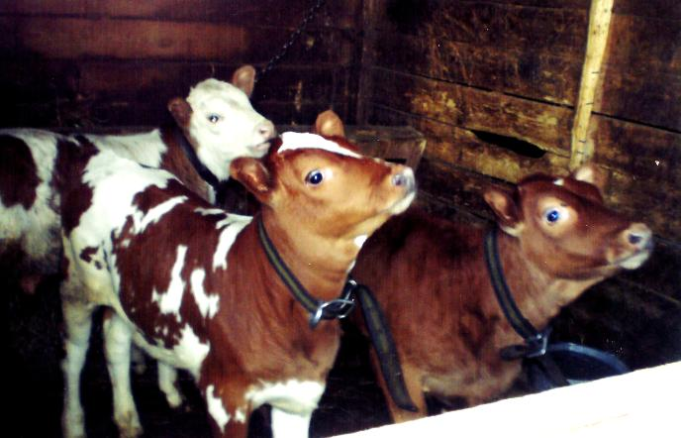Число субъектов малого предпринимательства составляет 126. Среди них: малых предприятий (юридических лиц) 42, частных предпринимателей 77, фермерских хозяйств 7.

Преимущественное развитие малого предпринимательства наблюдается в сфере торговли (40,5%), заготовке и переработке древесины (7,1%), предоставления бытовых и коммунальных услуг (5,6 %).

В 2014 году в сфере малого предпринимательства работало 333 человека, что составляет 14,4 % от всех занятых в экономике.

Инвестиции в основной капитал малых предприятий за отчетный год составил 1,811 млн. рублей.

**6. Торговля**

По состоянию на 1 января 2015 года на территории Темкинского района функционируют 67 предприятий розничной торговли, из них: 55 магазинов стационарной торговли, в том числе продовольственных - 30, непродовольственных - 25, 12 магазинов нестационарной торговли, из них продовольственных - 9, непродовольственных -3.Объем розничного товарооборота составил – 280,3 млн. рублей или 102,3% к соответствующему периоду прошлого года. Оборот общественного питания составил 6124,0 тыс. рублей или 79,8 % к уровню прошлого года.

Общая площадь торговых объектов Темкинского района составляет 2566,5 кв.м. Оборот розничной торговли на душу населения составляет 42,6 тыс. рублей. Число занятых на предприятиях торговли составляет 142 человека.

**7. Промышленность**

**Промышленное производство района в 2014 году**

Объем промышленного производства в 2014 году снизился на 9300,5 тыс. рублей и составил 12048.3 тыс. рублей или 54,0 % к 2013 году.

**Динамика промышленного производства района за 2012-2014 гг.**

**(млн. руб.)**

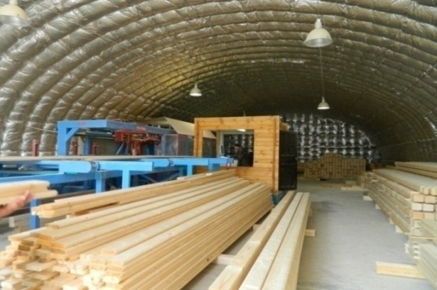Промышленность Темкинского района представлена следующими видами производств:

- обработка древесины и производство изделий из дерева (ООО «Темкинский лесхоз»,ОАО Темкиноагротехсервис», ООО «Тал Лес», ЗАО «СТК-Агро», добыча полезных ископаемых (СО ГУП «Темкинское ДРСУ),

- производство и распределение электроэнергии, газа и воды (ООО «Коммунальное хозяйство» ООО «Коммунальщик»).

**8. Сельское хозяйство**

**Производство продукции сельского хозяйства района в 2014 году**

**Динамика производства продукции сельского хозяйства района**

**за 2012-2014 гг., в млн.руб.**

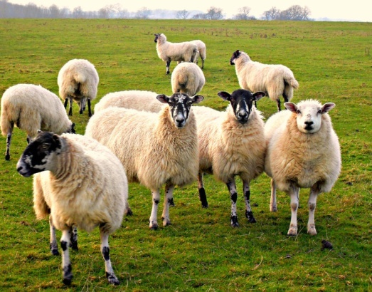

На территории района осуществляют деятельность 8 сельскохозяйственных предприятий, 7 фермерских хозяйств и 2815 хозяйств населения.

В соответствии со структурой товарной продукции производственное направление сельскохозяйственных предприятий района является мясомолочным.

Растениеводство представлено выращиванием зерновых и кормовых культур, картофеля и овощей. Территория района по своим природно-климатическим ресурсам пригодна для выращивания льна.

**9. Транспорт и дорожное хозяйство**

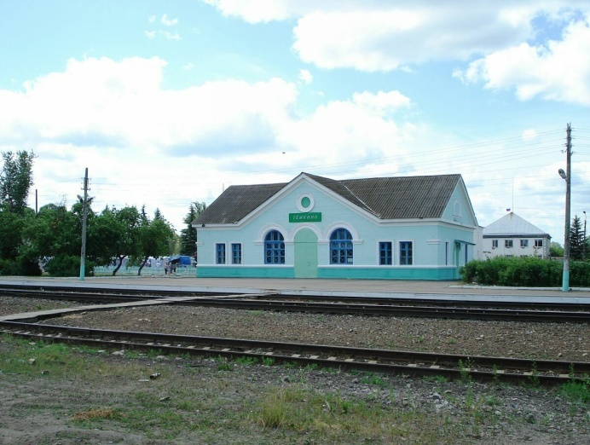По территории района проходят две трассы областного значения: Темкино-Смоленск с расстоянием до г. Вязьма 55 км и расстоянием до трассы федерального значения М-1 «Беларусь» 58 км и Темкино-Москва с расстоянием до г.Гагарин – 56 км и расстоянием до трассы федерального значения М-1 «Беларусь» - 51 км.

Также территорию района с северо-запада на юго-восток пересекает участок железной дороги Калуга-Вязьма, протяженностью 32 км.

Всего протяженность автомобильных дорог общего пользования местного значения составляет 688,5 км, из них с твердым покрытием - 58,8 км.

Муниципальная маршрутная сеть включает в себя 9 внутрирайонных маршрутов.

**10. Связь и информатизация**

Перечень услуг связи, а именно: местную, внутризоновую, междугородную, международную связь, услуги проводного вещания, высокоскоростной доступ к сети Интернет, в Темкинском районе оказывает Смоленский филиал ОАО «РосТелеком».

Помимо этого, существует цифровое телевидение ОРТПЦ (областной радио-телепередающий центр), доступ к сети Интернет по выделенной линии.

Сотовую связь обеспечивают 4 оператора – МТС ОАО «Мобильные ТелеСистемы», Биллайн ОАО «ВымпелКом» и ОАО «Мегафон», Смоленская сотовая связь «Теле-2».

Оператором почтовой связи является УФПС Смоленской области филиал ФГУП «Почта России».

1. **Строительство**

Выполнением подрядных работ по строительству и реконструкции автомобильных дорог, подготовкой площадок под строительство занимается Темкинский филиал СОГБУ «Управление областных автомобильных дорог».

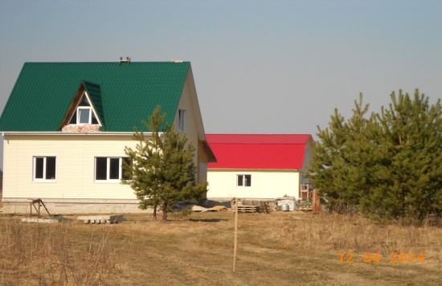За 2014 год данным предприятием выполнено работ и услуг по содержанию автомобильных дорог общего пользования регионального значения в объеме 36,8 млн. рублей или 81,4 % по отношению к предыдущему году.

Также в отчетном году на территории района успешно реализовалась федеральная целевая программа, направленная на комплексное решение проблем жилищной политики. С 2008 года 56 семей улучшили своижилищные условия. За отчетный год построено и введено в эксплуатацию 10 жилых домов, общей площадью 519,0 кв.м. Кроме того, индивидуальными застройщиками сдано в эксплуатацию 35 жилых домов, общей площадью 4363,5 кв. метров. Общая площадь жилищного фонда Темкинского района составляет 216,8 тысяч кв.метров.

В районном центре за последние годы появились новые улицы: Гагарина, Молодёжная, Космонавтов, Возрождения.

**12. Рынок труда**

Численность трудовых ресурсов в 2014 году составила 3,172 тыс. человек. Среднесписочная численность работников организаций всего составила 1109 человек, среднесписочная численность работающих в крупных и средних организациях всех форм собственности - 588 человека.

Уровень безработицы в районе составил 2,65 процентов.

**Количество работников в отраслях экономики района, чел.**

**13. Социальная сфера**

**13.1. Наука и образование**

В настоящее время на территории муниципального образования «Темкинский район» Смоленской области функционирует 8 общеобразовательных учреждений, четыре школы имеют пришкольные интернаты, пять муниципальных дошкольных образовательных учреждений, также имеется три учреждения дополнительного образования: Дом детского творчества, детская музыкальная школа, физкультурно-спортивный клуб «Олимп».

**13.2. Здравоохранение**



Сеть лечебно-профилактических учреждений Темкинского района представлена: ОГБУЗ «Темкинская ЦРБ», поликлиникой, плановой мощностью 142 посещения в смену, 13 фельдшерско - акушерскими пунктами.

**13.3. Культура**

В районе функционируют следующие учреждения культуры и искусства:

-МБОУ ДОД«Темкинская детская музыкальная школа»;

- десять муниципальных учреждений культуры культурно-досугового типа, в состав которых входят сельские дома культуры, сельские клубы;

- РМЦ, являющийся структурным подразделением МБУК «Темкинский культурно-досуговый центр»;

- историко- краеведческий музей;

-МБУК «Темкинская межпоселенческая централизованная библиотечная система», структурными подразделениями которого, являются десять сельских библиотек, центральная библиотека и Темкинская детская библиотека.

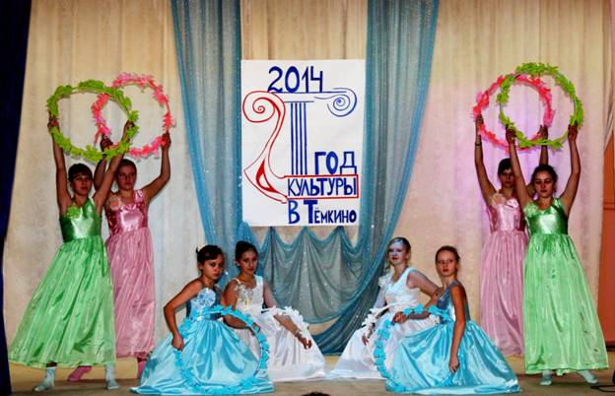На территории района создано 39 народных коллективов и коллективов самодеятельности.

Основными направлениями деятельности учреждений культуры являются организация досуга, создание условий для развития традиционного народного творчества жителей района.

**13.4. Физкультура и спорт**

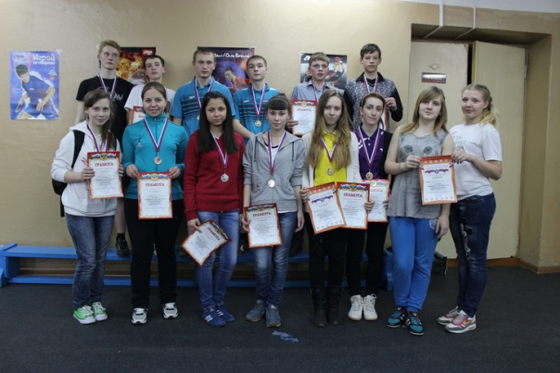На территории Темкинского района функционируют: стадион в с.Темкино, одиннадцать спортивных типовых залов, тринадцать спортивных плоскостных сооружений, все они находятся при общеобразовательных школах. Имеются три приспособленных спортивных помещения, два тира. Наиболее популярными видами спорта среди подрастающего поколения района являются: легкая атлетика, волейбол, футбол, мини-футбол, теннис. Количество занимающихся физической культурой и спортом 516 человек, из них: в с.Темкино 441 человек, на селе занимается 75 человек. Продолжается строительство физкультурно-оздоровительного комплекса в с.Темкино, приобретено спортивное сооружение.

**13.5. Туризм**

Темкинский район богат своим историческим культурным наследием. Недаром район входит в Восточный туристический кластер Смоленской области.

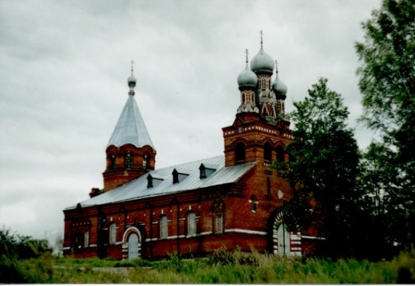Так село Скугорево отмечено в истории Отечественной войны 1812г. - как место первой базы военного партизанского отряда Дениса Давыдова, являлось важным очагом крестьянского партизанского движения. Село Васильевское - бывшее имение графа Орлова- Денисова Ф.В.(Граббе). Название села Кикино сохранилось еще со времен Петра 1. В то время один из знатных бояр, Александр Кикин, занимал важный пост в Адмиралтействе. За поддержку сына царя, Алексея Петровича, он подвергся суровой опале со стороны Петра 1 и был казнен в марте 1717 года, принадлежащее ему богатое имение конфисковано. В дальнейшем этим именем владели известные сановники, в том числе генерал от кавалерии, князь Алексей Орлов.

Церковь Петрова (1893 - 1896г.г.) находится в селе Дубровка. Построена вместо прежнего деревянного храма (1705г.) Московским архитектором Гунстом на средства тайного советника, местного уроженца К. И. Смирнова - директора Петербургской гимназии.

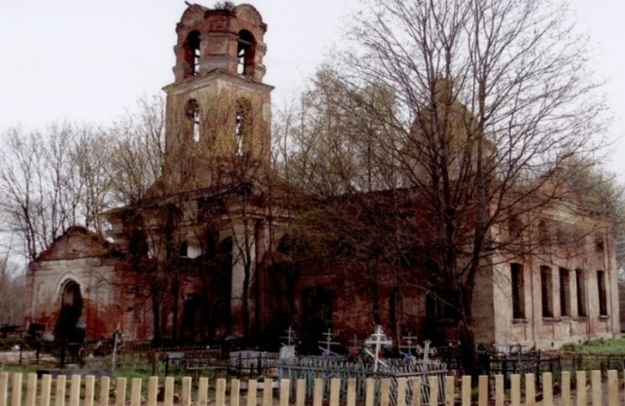В деревне Кикино имеется разрушенная церковь Михаила Архангела (1785-1797г., 2-я пол.XIX в.). Стоит на кладбище в центре деревни. Построена на средства камергера А. А. Жеребцова и секунд- майора Х. С. Товаркова и прихожан, заменив прежний деревянный храм 1756 года.

Внутри находятся Иконостас резной, распятие и фрагменты настенных росписей расписаны маслом (конец 19 века) и исполнены в позднеакадемическом стиле. Церковь действовала до 1950 года.

В с.Темкино находится храм пророка Илии. Освещение храма метрополитом Смоленским и Калининградским Кириллом, состоялось 3 августа 2003 года.

Деревня Басманово отмечена в истории Отечественной войны 1812г., как база партизанского отряда под командованием рядового Киевского драгунского полка Ермалая Четвертакова.

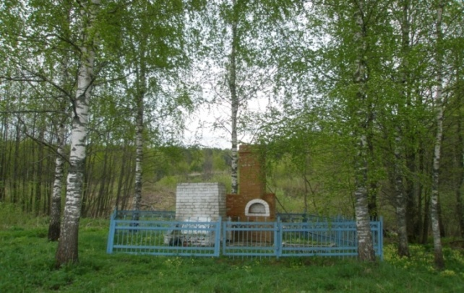На территории Темкинского района расположено 10 братских могил воинам, погибших в боях с немецко-фашисткими захватчиками.

В деревне Колодезки 8 марта 1943 года разыгралась страшная трагедия. 96 мирных жителей деревни Колодезки, из них 46 детей, 11-ти из которых не было и 3х лет, немецко-фашисткие оккупанты выгнали из домов и собрали в доме Голубевых.

Затем его заминировали и подожгли**.** В живых остались 3 подростка. На месте сгоревшего дома Голубевых стоит памятник в виде русской печи («Темкинская Хатынь»).

Темкинская земля гордится своими земляками:

– **героями Советского Союза:**

Громов Георгий Васильевич, Миронов Виктор Петрович, Филатенков Василий Филиппович, Рыжов Евграф Михайлович, Васильев Василий Васильевич;

- **участниками войн и парадов**:

Морозов Василий Иванович, Смирнов Сергей Антонович, Савоненков Григорий Михайлович, Кондратьев Захар Иванович, Ермаченков Василий Васильевич, Лавренев Иван Ананьевич, Азаренков Николай Григорьевич, Злобин Александр Иванович, Сергеев Альберт Георгиевич;

- **знаменитыми и выдающимися людьми земли темкинской**:

Жига (Смирнов) Иван Федорович,Андреев Иван Андреевич,Ерофеев Василий Павлович, Ладынина Марина Алексеевна,Прокофьев Михаил Алексеевич,Курков Иван Никитич, Сидоров Валентин Федорович,Петров Виктор Алексеевич.

Темкинская земля богата не только своей историей, но и красотой и щедростью природы.

На территории района существует государственный заказник и памятник природы – парковый ансамбль д.Васильевское.

Экологический и спортивный туризм также актуален на территории района - по рекам Угра и Воря в течение года сплавляются до 2000 туристов байдарочников.

**SWOT – анализ по Темкинскому району**

SWOT – анализ района позволяет сформулировать и обосновать основные направления деятельности для повышения конкурентоспособности, а также определить пути дальнешего взаимодействия между муниципальным районом и бизнесом.

|  |  |
| --- | --- |
| Сильные стороны  **S** | * Выгодное географическое положение * Относительная близость к границе с Москвой и Калужской областью * Наличие земельных ресурсов * Наличие транспортной инфраструктуры: автомобильные дороги Темкино-Смоленск, Темкино- Гагарин и железная дорога сообщения Калуга-Вязьма * Наличие свободных инвестиционных площадок * Наличие системы газопроводов * Наличие культурно-исторических ценностей * Экологически чистые территории * Наличие сырья – леса, легкоплавкая глина, песчано-гравийный материал, известковый туф и карбонатные породы для обжига на известь |
| Слабые стороны  **W** | * Отсутствие бизнес-инкубаторов и технопарков * Отсутствие крупных промышленных предприятий * Отсутствие бизнес-инкубаторов и технопарков * Дефицит кадров из-за возникновения демографической пропорции и миграции населения * Удаленность от областного центра |
| Возможности  **O** | * Расширение рынка продукции местных производителей * Внедрение инновационных технологий * Вовлечение в оборот неиспользуемых сельхозяйственных угодий * Развтие следующих отраслей сельского хозяйства: выращивание зерновых и кормовых культур, картофеля и овощей, а также выращивание льна * Развитие туризма |
| Угрозы  **T** | * Демографическое старение населения * Отток из района трудоспособного населения * Влияние неблагоприятных климатических условий * Рост цен на энергоносители |

**14. Контактная информация**

|  |  |  |  |
| --- | --- | --- | --- |
|  | Должность | ФИО лица, замещающего муниципальную должность | Телефон, факс  (код 48136) |
| 1. | Глава муниципального образования  «Темкинский район» Смоленской области | Васильев Александр Николаевич | 2-14-41 |
| 2. | Глава Администрации | Журавлёв Роман Владимирович | 2-11-44 |
| 3. | Начальник отдела экономического развития | Ручкина Алла  Николаевна | 2-18-62 |